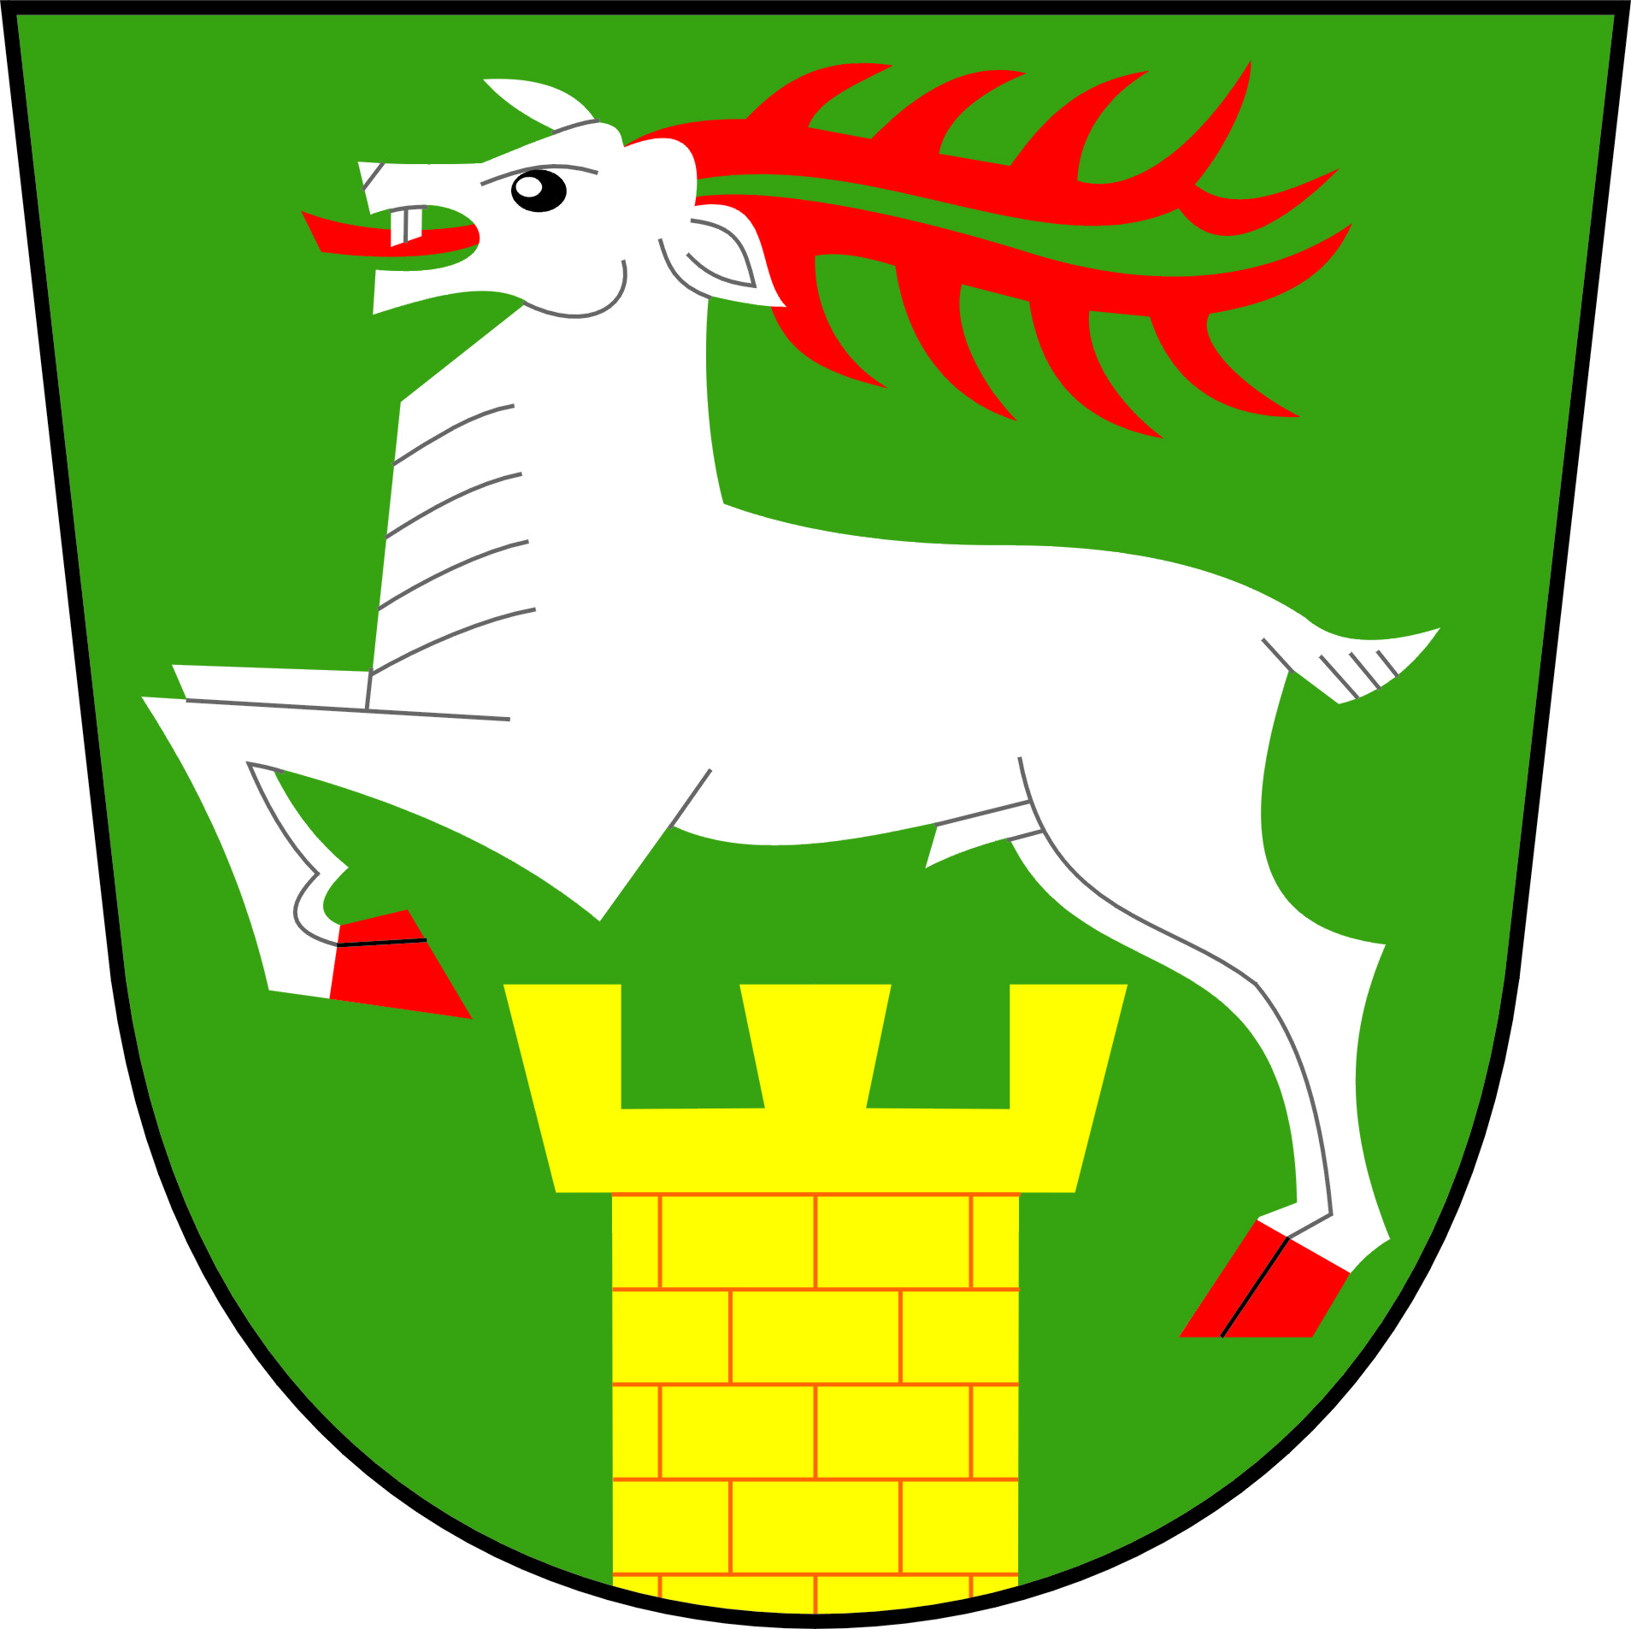
OBEC MRLÍNEK
Mrlínek č.54
768 61 Bystřice pod Hostýnem

Starosta obce

Mrlínku 1.12.2017

V souladu s § 103 , odstavcem 5 zákona č. 128/2000 Sb. O obcích , v platném znění svolávám

veřejné zasedání Zastupitelstva obce Mrlínek.

Místo konání: společenská místnost ve staré školce

Doba konání: pátek 8.12.2017 od 19:00 hodin

Program:

1.Zpráva starosty
2.Kontrola plnění usnesení
3.Zpráva o hospodaření obce
4.Schválení rozpočtu 2018
5.Inventury 2017
6.Prodej pozemku
7.Změny ÚP
8.Různé

……………………………………………..
Bc Milan Kulich
místostarosta

Elektronická úřední deska a úřední deska obecního úřadu:
Vyvěšeno dne: 1.12.2017
Jméno a podpis: Bc Milan Kulich

Sejmuto dne: 15.12..2017
Jméno a podpis: Bc. Milan Kulich

Telefon starosta : 773 994 029 Telefon úřad: 573 379 092 Email a e-podatelna: obec@mrlinek.cz
Datová schránka: 66qarck Číslo účtu:27-1479280247/0100 IČ:47934701 DIČ: CZ47934701
Úřední dny: pondělí a středa 8:00 – 11:30 12:30 – 17:00 Web: www.mrlinek.cz

